题 目：

引文分析与科学评价

报告人：苏新宁
教育部长江学者特聘教授，南京大学信息管理学院教授，博士生导师，南京大学高层次学科带头人，南京大学信息管理学科带头人，国家重点学科——情报学带头人，南航兼职教授
时 间：2014年4月11日（星期五）下午16:00-17:30

地 点：江宁校区经管学院办公楼704室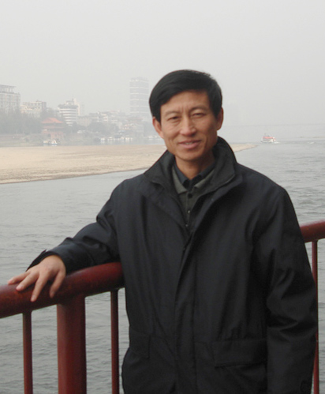

报告人简介：

苏新宁，教授，博士生导师，教育部长江学者特聘教授，南京大学高层次学科带头人，南京大学信息管理学院学科带头人，国家重点学科——情报学学科带头人，享受国务院政府特殊津贴。南京大学计算数学专业毕业，获学士学位；武汉大学情报学专业，获硕士学位。

长期从事信息管理、情报学方面研究。国家社会科学基金学科规划评审组专家；江苏省哲学社会科学基金项目评审组专家；南京市专家评审委员会委员；江苏省科技情报学会副理事长；中国科技情报学会信息技术专业委员会委员，中国科学学与科技政策研究会科学计量学与信息计量学专业委员会委员，《情报学报》、《情报科学》、《现代图书情报技术》等10余种学术期刊的编委，中国人民大学、中南大学、南京农业大学、南京工业大学等高校兼职教授。成功设计并研制了我国第一部社会科学引文索引——《中文社会科学引文索引》（CSSCI），填补了我国社会科学引文索引的空白（人民日报报道）。出版了《中国人文社会科学学术影响力报告》系列著作（三部，共计600万字），三本书的出版被人民日报、光明日报、中国新闻出版报等国家及媒体报道，开创了社会科学成果评价的新篇章，是一项开创新的研究，三次报道该成果填补了国内学术资源建设的空白。

报告内容：
- 介绍引文分析的科学价值，引文分析中存在的问题和误区
- 引文分析对学科特征的探索，对学科热点和研究趋势的发现
- 如何通过引文分析发现学科的创新力，以及引用网络的知识发现

